LE COMPETENZE GREEN

Il volume offre un inquadramento delle politiche a livello europeo e nazionale in materia di transizione ecologica insieme ad una lettura dei dati più recenti sugli investimenti verdi e sulla domanda di green jobs e competenze green da parte delle imprese italiane dell’industria e dei servizi.
Le competenze green, ossia l’attitudine al risparmio energetico e alla sostenibilità ambientale, ricoprono un ruolo rilevante nei desiderata delle imprese, sono richieste come necessarie per oltre 4,2 milioni di posizioni. Nel 2022, il 54,1% delle imprese ha investito in competenze green, in crescita rispetto al 52,5% del 2021. Queste imprese sono anche più dinamiche nel mercato del lavoro, infatti coprono il 71,2% dei contratti attivati nell’anno.
Le imprese che investono in tecnologie e prodotti green nel 2022 sono leggermente calate rispetto alla rilevazione precedente, attestandosi al 23,5% del totale delle imprese, con una diminuzione di quasi un punto percentuale rispetto al 24,3% del 2021. Nonostante questa contrazione, la quota di imprese investitrici resta superiore a quella registrata prima della pandemia.
Il 2022 evidenzia un consolidamento delle entrate di Green Jobs programmate dalle imprese: 1.816.120 unità, pari al 35,1% del totale delle entrate previste nell’anno, dato che rafforza il livello raggiunto nell’anno precedente in termini di incidenza (34,5% nel 2021) a fronte di un incremento del 13,5% sul valore assoluto. Persistono le forti differenze che caratterizzano la richiesta di Green Jobs nell’industria e nei servizi, in quanto nel primo settore l’incidenza di Green Jobs sul totale delle entrate è del 68,8%, mentre nel secondo si ferma al 21,3%.

E nel nostro territorio?
Anche nella provincia salernitana le imprese ricercano figure con competenze green elevate per affrontare le nuove sfide legate al mondo delle energie rinnovabili e dell’economia circolare.

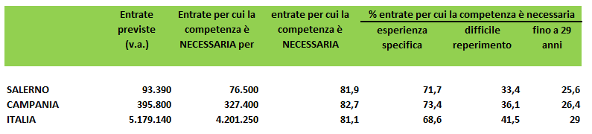
Entrate previste di Green Jobs (quota % sul totale) – alcune caratteristiche – Provincia di Salerno – Anno 2022
Fonte: Unioncamere - ANPAL Sistema Informativo Excelsior, 2022 – Elab. Ufficio Statistica e Prezzi CCIAA Salerno
La competenza del risparmio energetico e l’attenzione alla sostenibilità ambientale viene richiesta dalle imprese provinciali al 81,9% delle figure professionali, e per il 44,3% dei casi questa è ritenuta di importanza elevata. Rispetto al valore regionale e nazionale le imprese salernitane hanno meno difficoltà a reperire queste figure con competenze green, il 33,4% al confronto del 36,1% della Campania e al 41,5% Italia.
Si può notare una forte connessione delle competenze green con le competenze digitali e le competenze trasversali. In particolare, le competenze green sono considerate necessarie con grado di importanza elevato dal 44% delle imprese salernitane e risultano tra tutte le competenze trasversali esaminate fra i valori più alti richiesti.
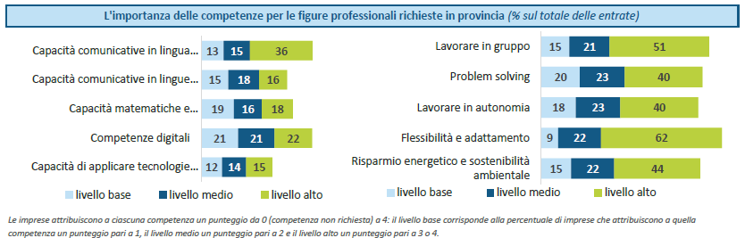
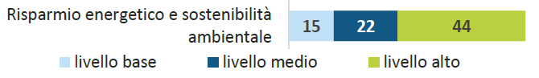
Il possesso di competenze green risulta quasi indispensabile per le “Professioni tecniche” (le imprese lo richiedono all’ 88% delle assunzioni) e per i “Dirigenti e professioni intellettuali e scientifiche” (86%).
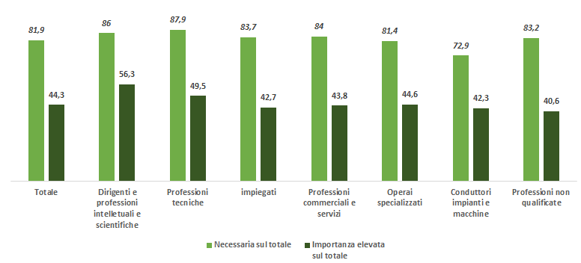
Competenza green richiesta dalle imprese (quote % sul totale delle entrate per le quali la competenza è ritenuta necessaria sul totale) e che le imprese ritengono di "elevata" importanza (quote % sul totale delle entrate per le quali la competenza è ritenuta di importanza "elevata" sul totale) per gruppo professionale – Provincia di Salerno – Anno 2022
Fonte: Unioncamere - ANPAL Sistema Informativo Excelsior, 2022 – Elab. Ufficio Statistica e Prezzi CCIAA Salerno
La competenza green viene richiesta con una percentuale superiore al 80% a tutti gli ingressi senza distinzione fra titoli di studio, in particolare tocca il valore del 94,2% per le figure provenienti dal mondo ITS, e, anche per la voce “nessun titolo di studio” (come definizione è la differenziazione dalle scuole superiori, comprende anche i possessori di diploma di terza media) risulta quasi del 84%.
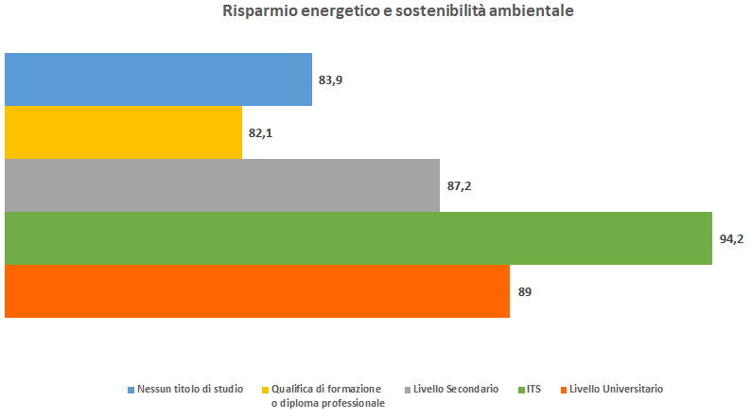
Quota % delle entrate per cui sono necessarie competenze green per titolo di studio – Provincia di Salerno – Anno 2022
Fonte: Unioncamere - ANPAL Sistema Informativo Excelsior, 2022 – Elab. Ufficio Statistica e Prezzi CCIAA Salerno

Nella nostra provincia le imprese che hanno investito in prodotti e tecnologie green nel 2022 sono al 24,3% rimaste praticamente in linea rispetto al 2021 che erano il 24,4%.
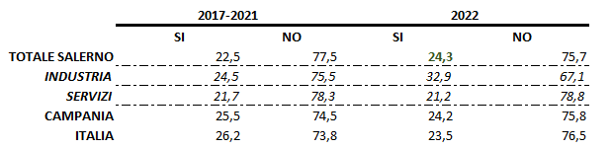
Le imprese che hanno investito tra il 2017 e il 2021 e nel 2022 in prodotti e tecnologie a maggior risparmio energetico e/o minor imbatto ambientale e ambito di investimento (%)
Fonte: Unioncamere - ANPAL Sistema Informativo Excelsior, 2022 – Elab. Ufficio Statistica e Prezzi CCIAA Salerno
Oltre alle competenze green diffuse, il Sistema Excelsior mette in evidenza le assunzioni programmate dalle imprese per le professioni caratteristiche della Green Economy. Nel 2022 sono stati previsti dalle imprese salernitane 29.410 contratti per veri e propri Green Jobs, pari 31,4% del totale delle entrate. Questi dati inseriscono Salerno fra le prime venti province secondo la numerosità assoluta di contratti relativi a green jobs, nello specifico al quindicesimo posto.
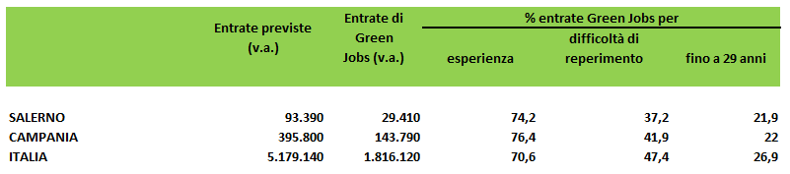
Principali caratteristiche delle entrate previste secondo l’attitudine al risparmio energetico e alla sostenibilità ambientale (quote% sul totale) – Provincia di Salerno – Anno 2022
Fonte: Unioncamere - ANPAL Sistema Informativo Excelsior, 2022 – Elab. Ufficio Statistica e Prezzi CCIAA Salerno
Su 29.410 entrate programmate nella nostra provincia il 21,9% dei green jobs riguarda i giovani con meno di 29 anni, dato inferiore al valore regionale e nazionale, ma come per le competenze anche sui green jobs le imprese salernitane hanno meno difficoltà di reperimento, il 37,2% rispetto ai valori regionali (41,9%) e nazionali (47,4%).

Scarica il pdf del volume Le Competenze Green 2022
Per essere sempre informati e scaricare gratuitamente il pdf dei volumi potete cliccare sul seguente link: Pubblicazioni Sistema Informativo Excelsior
Per informazioni:
Ufficio Statistica e Prezzi
tel.: 089 3068461 – statistica@sa.camcom.it

In continuità con le precedenti edizioni, i Green Jobs sono identificati a partire dalla classificazione dell’O*NET, che comprende sia professioni specifiche - in alcuni casi emergenti - che sono richieste per soddisfare i nuovi bisogni della Green Economy, sia professioni che per rispondere alle mutate esigenze del mercato devono affrontare la sfida di un reskilling in chiave green, sia lavori non strettamente green ma coinvolti nel cambiamento che si sta generando grazie alla diffusione trasversale dei macro-trend della sostenibilità ambientale.

